Hoja de Trabajo #1
Compilar Kernel de Linux

PONDERACIÓN: 3
Horas Aproximadas: 10
Universidad San Carlos de Guatemala
Facultad de ingeniería.
Ingeniería en ciencias y sistemas

Introducción
El kernel de Linux es el núcleo del sistema operativo Linux, encargado de gestionar los recursos del hardware y de proporcionar servicios esenciales para los programas de usuario. Aprender a compilar el kernel es fundamental para entender el funcionamiento interno del sistema, así como para personalizarlo y optimizarlo según las necesidades específicas de un equipo o entorno.
Esta tarea tiene como objetivo guiar al estudiante a través del proceso inicial de compilación del kernel de Linux, permitiendo familiarizarse con su estructura, herramientas necesarias y pasos para personalizar y preparar una versión funcional.

Competencia(s)
- El estudiante explica la historia de GNU/Linux usando puntos clave en el desarrollo del mismo para entender su origen y popularidad como sistema operativo libre.
- El estudiante comprende la estructura fundamental de un sistema operativo mediante el análisis del código fuente del kernel Linux para comprender cómo este gestiona y administra los programas de usuario.

Contenido
En esta actividad, se llevará a cabo la compilación de un kernel de Linux en una versión específica. Para ello, se deberán seguir los pasos explicados en clase y utilizar una herramienta de virtualización o instalación física de linux. (Se recomienda VMware Workstation 17 Pro como virtualizador).

Requisitos y pasos generales:
- Creación de la máquina virtual: Se deberá instalar y configurar Linux Mint como sistema operativo.
- Descarga y preparación del código fuente del kernel: Se deberá obtener el código fuente de la última versión longterm (LTS) del kernel de linux.
- Será necesario instalar las herramientas requeridas para la compilación.
- Compilación e instalación:
  - Debe cambiar el parámetro EXTRAVERSION del Makefile y poner su nombre y número de carnet iniciando por guión y separado con guiones, ejemplo:
  - 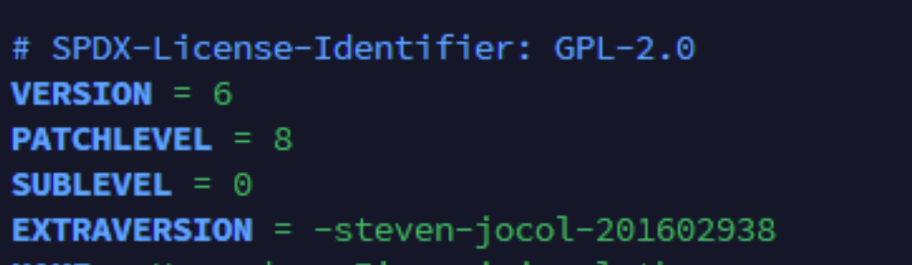
- Se procederá a compilar el kernel siguiendo los pasos mostrados en clase

Recursos Adicionales
Documentación oficial del kernel de Linux: Visita kernel.org para acceder a la documentación oficial, guías y el código fuente del kernel. Es fundamental revisar esta documentación para comprender las opciones de configuración disponibles.

Forma de entrega
En un documento PDF deberá adjuntar las capturas de pantalla del comando uname -r y
de la terminal con su nombre y carne.
• El archivo PDF deberá de llevar el nombre [SO2]HT1_#Carnet.pdf

Fecha de entrega
8 de Agosto, 2025

Rúbrica de Calificación
Establecer de una forma clara los aspectos que se calificarán

Criterio | Descripción | Puntos Máximos
Uso de la última versión longterm | Se hace uso de la última versión longterm disponible en kernel.org | 70
Modificación de la versión para incluir su nombre | Se agrega el nombre y número de carné en el EXTRAVERSION del código fuente original | 30

Valores
La tarea debe realizarse de manera individual. Cualquier copia total o parcial o presentación de contenido alterado será penalizado con una nota de 0 y será reportado a la escuela de sistemas.

